附件1
会 议 回 执
区
姓 名 | 性 别 | 民 族 | 职 务 | 是否住宿 | 联系方式

国家会议中心
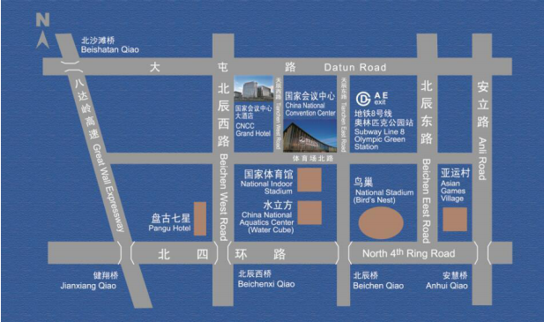
地铁：乘 8 号线至奥林匹克公园站下（A、E 出口），步行约15 分钟。

